VOTO PARTICULAR QUE FORMULA EL COMISIONADO LUIS GUSTAVO PARRA NORIEGA, A LA RESOLUCIÓN DEL RECURSO DE REVISIÓN 04620/INFOEM/IP/RR/2018, PROMOVIDO EN CONTRA deL AYUNTAMIENTO DE JOQUICINGO.

En términos de lo dispuesto por el artículo 189, párrafo primero, de la Ley de Transparencia y Acceso a la Información Pública del Estado de México y Municipios; 14, fracción XI, del Reglamento Interior del Instituto de Transparencia, Acceso a la Información Pública y Protección de Datos Personales del Estado de México y Municipios; 31, segundo párrafo y 44 último párrafo, de los Lineamientos de las Sesiones del Pleno del Instituto de Transparencia, Acceso a la Información Pública y Protección de Datos Personales del Estado de México y Municipios, emito el presente Voto Particular por no compartir en su totalidad las consideraciones que sustentan la Resolución del Recurso de Revisión 04620/INFOEM/IP/RR/2018.

Como se desprende de la Resolución que nos ocupa, el entonces solicitante requirió diversa información relacionada con el ejercicio de recursos públicos y la recaudación de contribuciones relacionadas con el servicio de alumbrado público.

Ante la respuesta del Sujeto Obligado de no entregar los documentos en donde consta el ejercicio de gasto público solicitado, mediante un análisis detallado la Ponencia Resolutora determina ordenar la entrega de los documentos (facturas de pago) en donde consten las erogaciones de interés del Recurrente.

En este sentido, dentro de la Resolución se precisa lo siguiente:

En el caso específico, las pólizas, cheques, facturas, si bien tienen el carácter información pública en razón de que se trata de documentos que se encuentran en posesión del Sujeto Obligado, derivado del ejercicio de sus atribuciones, tal como quedó acotado en el cuerpo de la presente Resolución, también contienen los datos personales de Servidores Públicos, que de hacerse públicos afectarían su intimidad y vida privada; es por ello que es criterio reiterado en las resoluciones de este Pleno que además de los datos especificados en la Ley de Transparencia y Acceso a la Información Pública del Estado de México y Municipios, se consideran confidenciales y por tanto deben testarse al momento de la elaboración de versiones públicas el Registro Federal de Contribuyentes (RFC), la Clave Única de Registro de Población (CURP), la Clave de cualquier tipo de seguridad social (ISSEMYM, u otros), así como las firmas de los interesados como el número de cuenta bancaria, Cadenas Originales del Sellos Digitales y los Códigos Bidimensionales, también denominados Códigos QR, estos son datos susceptibles de clasificarse como confidenciales mediante una versión pública que deje a la vista los datos que ofrezcan la información requerida y aquellos datos personales concernientes a la vida privada de las personas que pudieran contener los citados documentos.

Dicho documento debe entregarse en versión pública, con su respectivo acuerdo del Comité de Transparencia; sin embargo, el punto que no se comparte versa únicamente sobre la instrucción de los términos en los que se debe hacer la versión pública; esto es, eliminando de las facturas las cadenas originales.

Al respecto, se emite el presente Voto Particular, dentro de la Resolución que se analiza, en virtud de que si bien, considero que los documentos deben ser entregados en versión pública, en la que se eliminen los datos personales confidenciales las cadenas y sellos originales que aparecen en las facturas no contienen datos personales confidenciales de los contribuyentes; como lo refiere la Ponencia Resolutora si bien, sus objetivos constituyen que la autoridad fiscal pueda identificar la autoría de los comprobantes fiscales, para que alguien distinto a la autoridad fiscal federal; esto es la Secretaría de Hacienda y Crédito Público, a través del Servicio de Administración Tributaria, pueda hacer identificable a la persona con los datos de cadenas y sellos digitales, en requisito indispensable contar con el RFC, del titular de la factura, el cual ha sido determinado como clasificado por tratarse de datos personales confidenciales.

En efecto, se trata de una serie de números, letras y símbolos que no dan cuenta del RFC o algún otro dato confidencial. A manera de ejemplo, se reproduce el sello y la cadena original de un recibo de nómina.
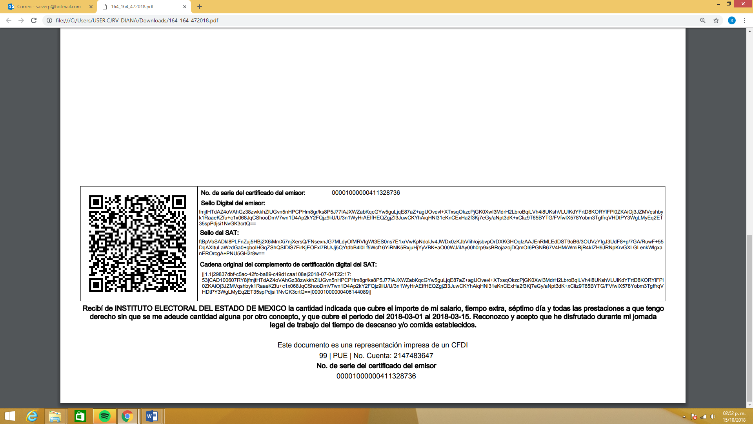

Como se aprecia, de la secuencia de números y letras, no se advierte un RFC, que pudiera hacer identificable al titular del recibo de nómina del ejemplo citado, a diferencia del Código QR, que con el simple el escaneo con cualquier aparato de celular, permite acceder al RFC y con este a la información de la cadena original. Por el contrario, debe considerarse que esta información incluida en los documentos fiscales, constituyen un elemento adicional que permite a cualquier persona verificar la legitimidad del documento entregado en una solicitud de acceso a la información y, por sí solos no contienen datos personales susceptibles de clasificación, ya que no hacen identificado o identificable a su titular, pues dichos datos sólo son de utilidad de manera directa a la Secretaría de Hacienda y Crédito Público y si bien, dichas cadenas sí derivan de la información personal de los contribuyentes, está encriptada como se verá a continuación.

Las cadenas originales y sellos que se agregan a recibos de nómina y facturas, tienen una secuencia de generación, determinados con base en el ANEXO 20 de la Segunda Resolución de modificaciones a la Resolución Miscelánea Fiscal para dos mil diecisiete, publicada en el Diario Oficial de la Federación el dieciocho de julio de dos mil diecisiete, disponible en la dirección electrónica siguiente:
http://dof.gob.mx/nota_detalle.php?codigo=5492254&fecha=28/07/2017.

En ella, se precisan los datos de los que se componen los elementos de seguridad y se puntualiza que dicha información está encriptada.

Elementos utilizados en la generación de Sellos Digitales:
• Cadena Original, el elemento a sellar, en este caso de un comprobante fiscal digital a través de Internet.
• Certificado de Sello Digital y su correspondiente clave privada.
• Algoritmos de criptografía de clave pública para firma electrónica avanzada.
• Especificaciones de conversión de la firma electrónica avanzada a Base 64.
Para la generación de sellos digitales se utiliza criptografía de clave pública aplicada a una cadena original.
Criptografía de la Clave Pública
La criptografía de Clave Pública se basa en la generación de una pareja de números muy grandes relacionados íntimamente entre sí, de tal manera que una operación de encripción sobre un mensaje tomando como clave de encripción a uno de los dos números, produce un mensaje alterado en su significado que solo puede ser devuelto a su estado original mediante la operación de desencripción correspondiente tomando como clave de desencripción al otro número de la pareja.

Es decir, por sí solos las cadenas originales y los sellos originales no contienen datos personales confidenciales, por lo que se considera que no debe instruirse su eliminación de las versiones públicas, ya que no actualizan el supuesto de confidencialidad previsto en el artículo 143, fracción I, de la Ley de Transparencia y Acceso a la Información Pública del Estado de México y Municipios y, por el contrario, son información que permite corroborar la legitimidad de los recibos de nómina, de ser el caso.

Así, con base en los razonamientos expuestos, se emite el presente Voto Particular.

Luis Gustavo Parra Noriega
Comisionado
(Rúbrica)

